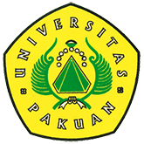

Penyerahan Sertifikasi Guru Sub Rayon Universitas Pakuan 2018

(Ditulis oleh : B.A | merans – 18 April 2018)

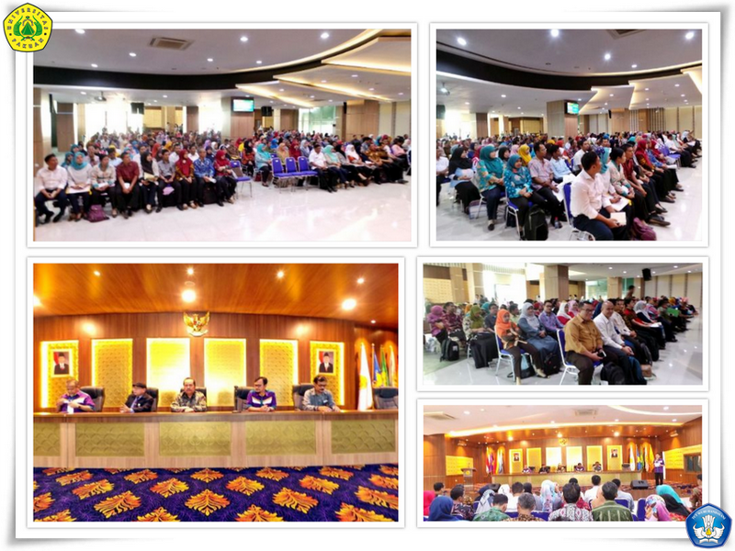
Unpak - Pemerintah Indonesia melalui Lembaga Pendidik Tenaga kependidikan (LPTK) di bawah Kementrian Riset Teknologi Tingggi (Kemenristek Dikti) bertujuan untuk mensejahterakan guru.
Sebagai guru harus dapat meningkatkan kualitas dirinya sebagai guru yang profesional, yang bisa mencetak generasi bangsa Indonesia untuk siap menghadapi globalisasi perkembangan kemajuan segala bidang kehidupan.
Penyerahan Sertifikasi Guru sub Rayon Universitas Pakuan secara resmi di buka oleh Rektor Universitas Pakuan Dr. H. Bibin Rubini. M.Pd bersama sekretaris Sub Rayon Pendidikan dan Latihan Profesional Guru 2017 Drs. H. Deddy Sofian. M.Pd dan Ketua PSG Dr. H. Entis Sutisna, M.Pd di Aula Gedung Graha Pakuan Siliwangi.
Acara penyerahan secara langsung diberikan 346 sertifikat kepada guru untuk wilayah Kota dan Kabupaten Bogor, Kota Depok, Kota dan Kabupaten Sukabumi, Kota dan Kabupaten Bekasi.
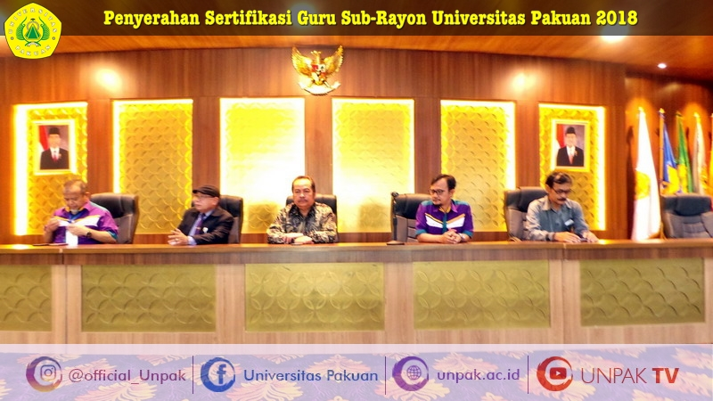
Pendidikan dan latihan Profesioal Guru sub Rayon Universitas Pakuan, bahwa sertifakasi guru adalah sebuah proses pemberian sertifikat pendidik yang telah memenuhi standar profesional sebagai syarat mutlak untuk menciptakan sistem dan praktik pendidikan yang memiliki kualitas.
Dengan adanya Sertifikasi Guru, bukti formal sebagai pengakuan yang diberikan kepada guru sebagai tenaga pendidikan profesional dan menciptakan generasi penerus bangsa Indonesia akan lebih baik.
Copyright © PUTIK – Universitas Pakuan

